TRF-8066


RAFRAICHISSEUR D’AIR D’INTERIEUR

Manuel d’utilisation

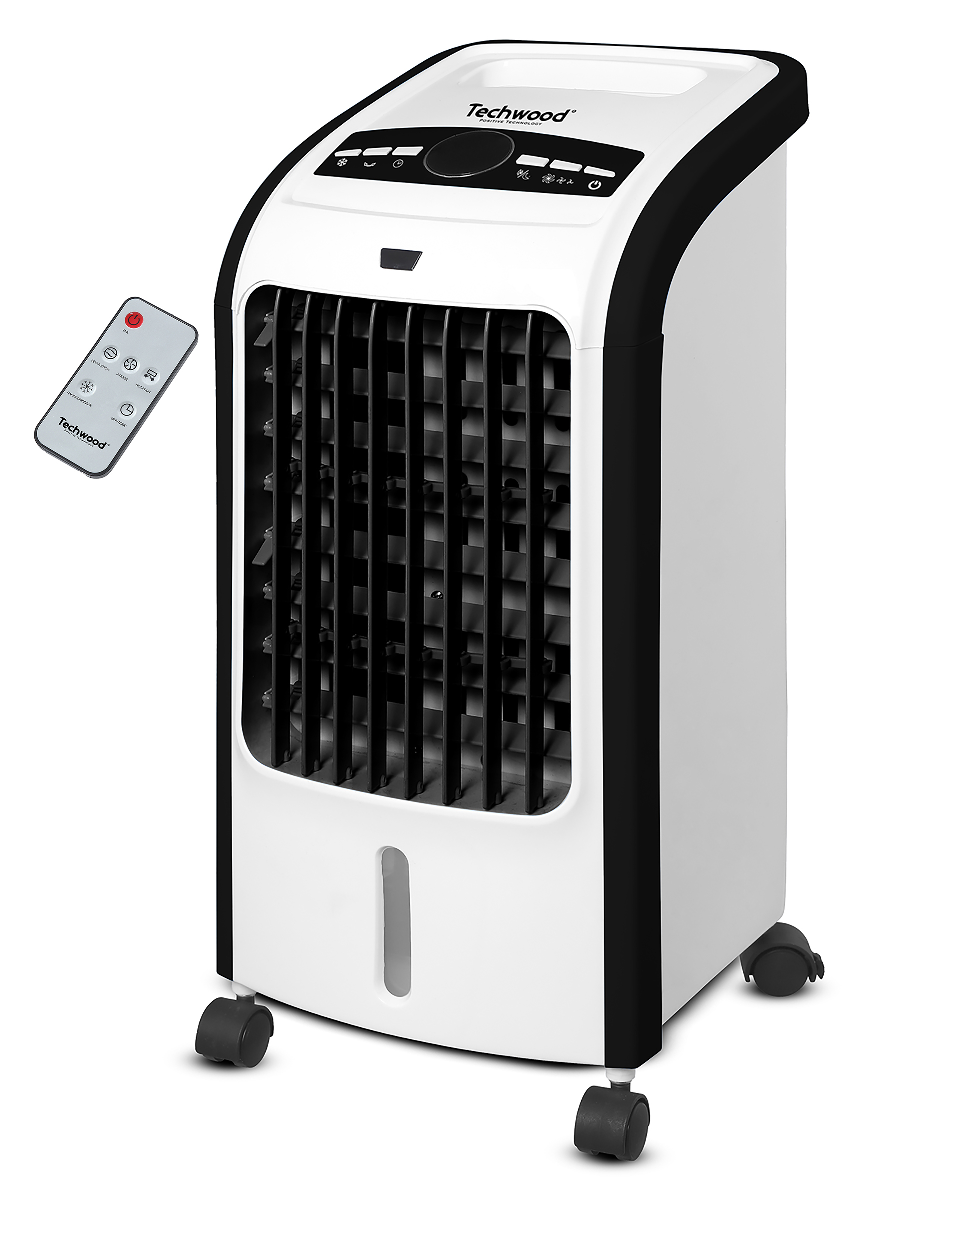
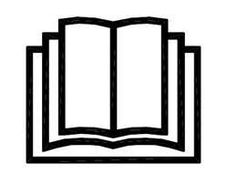
Cher utilisateur, avant la première utilisation, Lire la présente notice d’utilisation en respectant les consignes de sécurité et les Conseils d’utilisation. Aviser les utilisateurs potentiels de ces consignes.
Conservez là pour une utilisation ultérieure.
Déballer l’appareil en conservant tous les emballages.
MISES EN GARDE IMPORTANTES

- Lire attentivement le manuel d'instructions avant de vous servir de cet appareil.
- Conserver le présent manuel d’instructions.
- Vérifier que la tension de l’installation électrique correspond bien à celle indiquée sur l'appareil.
- Cet appareil est destiné, uniquement, à un usage ménager et utilisations semblables comme :
- Les cuisines du personnel, dans les magasins, les bureaux et autres lieux de travail.
- Les clients dans les hôtels, les motels et tout autre type d’environnement résidentiel.
- Un environnement de type :
• Maisons de ferme • Chambres d’hôtes.
- L’utiliser en suivant les indications de la notice.
- Ne jamais utiliser cet appareil à proximité des baignoires, des douches, des lavabos ou autres récipients contenant de l’eau.
- Ne jamais utiliser cet appareil à proximité de projections d’eau.
- Ne jamais utiliser cet appareil avec les mains mouillées ou humides.
- Si malencontreusement l’appareil est mouillé, retirer immédiatement la fiche de la prise de courant.
- Aviser les utilisateurs potentiels de ces consignes.
- Ne jamais laisser l'appareil sans surveillance lorsqu'il est en cours d'utilisation.
- L'appareil doit être utilisé conformément à sa destination. Aucune responsabilité ne saurait être engagée pour tout dommage, éventuellement, causé par une utilisation incorrecte ou une mauvaise manipulation.
- Cet appareil peut être utilisé par des enfants âgés de 8 ans et plus, et par des adultes, ayant, des capacités physiques, sensorielles ou mentales réduites, ou un manque d'expérience et de connaissances, s’ils ont été formés et encadrés pour son utilisation, en toute sécurité et en comprenant les risques encourus.
- Nettoyage et entretien ne doivent pas être faits par des enfants, sans surveillance.
- Il convient de surveiller les enfants pour s’assurer qu’ils ne jouent pas avec l’appareil.
- Garder cet appareil et son cordon électrique, hors de portée d’enfants âgés de moins de 8 ans, quel que soit son état (Marche, Arrêt, Refroidissement).
Attention ! Ne jamais utiliser l’appareil sans les grilles de protection. Après l’assemblage, ne pas retirer les grilles de protection du ventilateur pour le nettoyage ou la maintenance.
- Afin de protéger les enfants, ne pas laisser traîner les emballages (sac en plastique, carton, polystyrène . . .) et ne jamais les laisser jouer avec les films en plastique :
IL Y A RISQUE D’ETOUFFEMENT.
- De temps à autre, vérifier le cordon d'alimentation électrique en recherchant d'éventuels dommages.
- Ne jamais plonger l’appareil dans l'eau ou dans un autre liquide, et ce, pour quelque raison que ce soit.
- Ne jamais mettre l’appareil dans un lave-vaisselle.
- Ne jamais installer l'appareil à proximité de surfaces chaudes.
- Ne pas se servir d'un appareil dont le cordon ou la fiche est endommagé(e), ou après qu’il ait connu un dysfonctionnement ou avoir été endommagé en quoi que ce soit.
- Si le câble d’alimentation électrique est endommagé, il doit être remplacé par le fabricant, son service après-vente ou des personnes de qualification similaire afin d’éviter tout danger.
- Débrancher le câble d'alimentation du réseau électrique avant toute opération de nettoyage, de maintenance et de montage d'accessoires.
- Débrancher l'appareil du réseau électrique lors du remplissage et du nettoyage.
- Installer toujours cet appareil dans un environnement sec.
- Ne pas utiliser ou laisser cet appareil, à l’extérieur quand il pleut.
- Ne jamais se servir d'accessoires non recommandés par le constructeur. Ceux-ci pourraient constituer un danger pour l'utilisateur et risqueraient d'endommager l'appareil.
- Ne jamais utiliser de cordon électrique ou connecteur autre que celui fourni avec l’appareil.
- Ne jamais déplacer l'appareil en le tirant par le cordon d'alimentation électrique et Veiller à ce que le cordon d'alimentation électrique ne puisse pas être coincé de quelque façon que ce soit.
- Ne pas enrouler le cordon d'alimentation électrique autour de l'appareil et ne pas le plier.
- Veiller à ce que le cordon d'alimentation électrique n'entre jamais en contact avec les parties chaudes de cet appareil.
- S’assurer que l'appareil a refroidi avant de le nettoyer et de le ranger.
- Ne jamais toucher les parties, de cet appareil, qui pourraient devenir très chaudes en utilisation, Risque de brûlures.
- Prendre garde que les parties chaudes de l'appareil n'entrent jamais en contact avec des matières inflammables, comme des rideaux, tissus, etc. pendant qu'il est en fonctionnement, car un incendie pourrait se déclencher.
- Cet appareil n'est pas destiné à être utilisé au moyen d'une minuterie externe ou d’un système de contrôle à distance.
- Veiller à toujours Poser l'appareil sur une surface plate et stable.
- Veiller à ne pas couvrir l'appareil et à ne rien poser dessus.
- Toujours retirer la fiche de la prise murale si l'appareil n'est pas utilisé.
- Lors de l’utilisation d’une rallonge, toujours s’assurer que le câble est entièrement déroulé du dévidoir.
- Utiliser uniquement des rallonges approuvées CE. La puissance admissible doit être au minimum de 16A, 250V, 3000W.
- Un Mauvais fonctionnement et l'utilisation incorrecte peuvent endommager l'appareil et causer des blessures à l'utilisateur.
- Cet appareil est conforme aux normes en vigueur, relatives à ce type de produit.
- L’appareil ne doit pas être laissé sans surveillance quand il est connecté à l'alimentation principale.
- L’appareil ne doit pas être utilisé, s’il est tombé ou, s’il présente des signes visibles de dommages.
- Cet appareil est destiné exclusivement à un usage domestique.
- En ce qui concerne le remplissage, le nettoyage et le détartrage, référez-vous aux paragraphes ci-après.

MISE EN GARDE PARTICULIERE POUR CET APPAREIL

- Ne pas transporter l’appareil en le tirant par le câble électrique.
- Ne pas insérer d’objet à travers la grille de protection.
- Ne pas utiliser l’appareil dans une salle de bain
- Aucune garantie ne sera appliquée si l’appareil est utilisé autrement que pour l’usage prévu.

INFORMATIONS GENERALES

Le symbole «LIVRE OUVERT» signifie une recommandation de lire des choses importantes contenues dans la notice.


Le symbole «POUBELLE» barrée, sigle DEEE (Déchet d’Equipement Electrique et Electronique) signifie, qu’en fin de vie, il ne doit pas être jeté aux déchets ménagers, mais déposé au centre de tri de la localité. La valorisation des déchets permet de contribuer à préserver notre environnement.
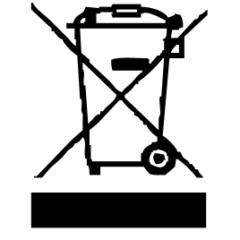
Le symbole "marquage CE" est la garantie du respect des Normes Européennes harmonisées, facultatives, qui traduisent les exigences essentielles en spécifications techniques. Ces normes ne sont pas obligatoires mais sont garantes de la conformité aux exigences essentielles.

Le symbole ROHS (Restriction of use of certain Hazardous Substances) relative à la protection de l’environnement certifie que pour chacune des 5 substances dangereuses • mercure • plomb •chrome hexavalent • produits de protection contre les flammes PBB et PBDE, La concentration maximale est égale ou inférieure à 0,1% du poids du matériau homogène, et 0,01% pour la 6ème • le cadmium.

Le symbole « DOUBLE CARRÉ » signifie une double isolation. A la fois une isolation principale et une isolation supplémentaire. Cet appareil ne nécessite aucun raccordement de la masse à un conducteur de protection mis à la terre. Les matériels à double isolation sont dits de classe II.


Le symbole « TRIMAN » indique que le consommateur est invité à se défaire du produit dans le cadre d’une collecte séparée (par exemple la poubelle de tri, la déchetterie, le point d’apport volontaire).

Pour plus d’information :http://www.quefairedemesdechets.fr

ENTRETIEN ET MAINTENANCE

- Le ventilateur nécessite peu d'entretien.
- Ne pas essayer de le réparer soi-même. Le rapporter auprès d’un service qualifié si nécessaire.
- Toujours débrancher l’appareil et le laisser refroidir avant de le nettoyer.
- Nettoyer l’extérieur de l’appareil avec une éponge ou un linge légèrement humide.
- Ne jamais plonger l’appareil dans l’eau ou tout autre liquide !
- Ne jamais utiliser produits abrasifs, de brosse métallique ou autre objet coupant.
- Les grilles avant et arrière peuvent être nettoyées avec une éponge ou un linge doux et humide. (à l’aide d’une brosse douce si nécessaire).
- Utiliser uniquement les accessoires d’origine.
- Saisir et transporter l’appareil seulement par la poignée prévue à cet effet.

CONNAITRE SON APPAREIL

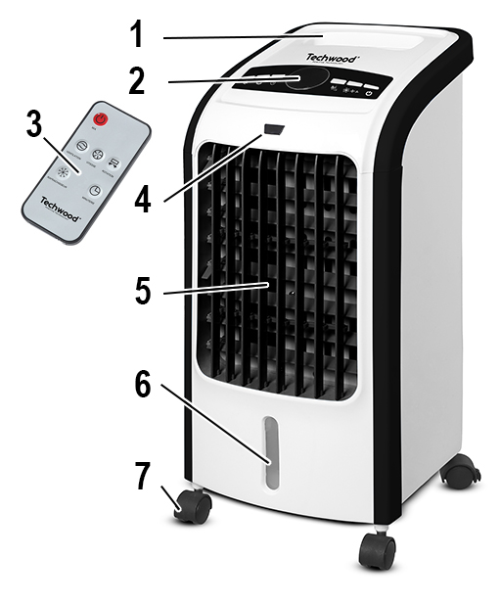

- Poignée de transport
- Panneau de contrôle
- Télécommande
- Sensor pour la télécommande
- Grille de ventilation
- Niveau d’eau du réservoir
- Roulettes silencieuses

TÉLÉCOMMANDE
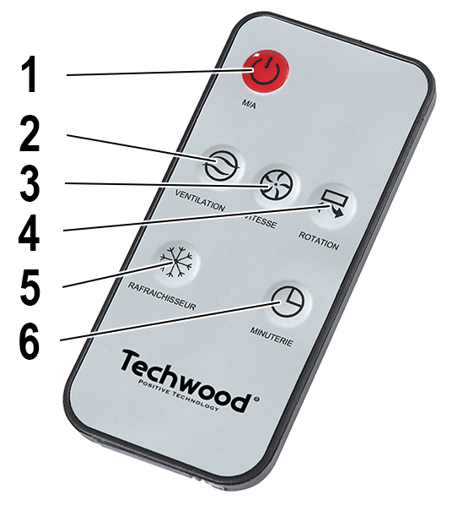

- Marche/Arrêt

- Mode : Normal - Naturel – Nuit

- Sélecteur de vitesse

- Commande de l’Oscillation

- Commande fonction rafraichissement

- Minuterie

UTILISATION

- Dérouler complètement le cordon secteur.
- Vérifier que la tension en vigueur dans le pays où vous êtes correspond à celle indiquée sur l’appareil.
- Brancher l’appareil dans une prise de courant en bon état, (reliée à la terre si l’appareil est de classe I), pour éviter tout danger.
- Débrancher le câble d'alimentation du réseau électrique avant toute opération de nettoyage de maintenance et de montage d'accessoires.
- Ne modifier en aucun cas l’appareil.

Après la mise sous tension, le buzzer émet un "bip" et le témoin lumineux s'allume.

PANNEAU DE CONTROLE
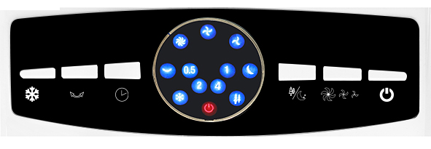

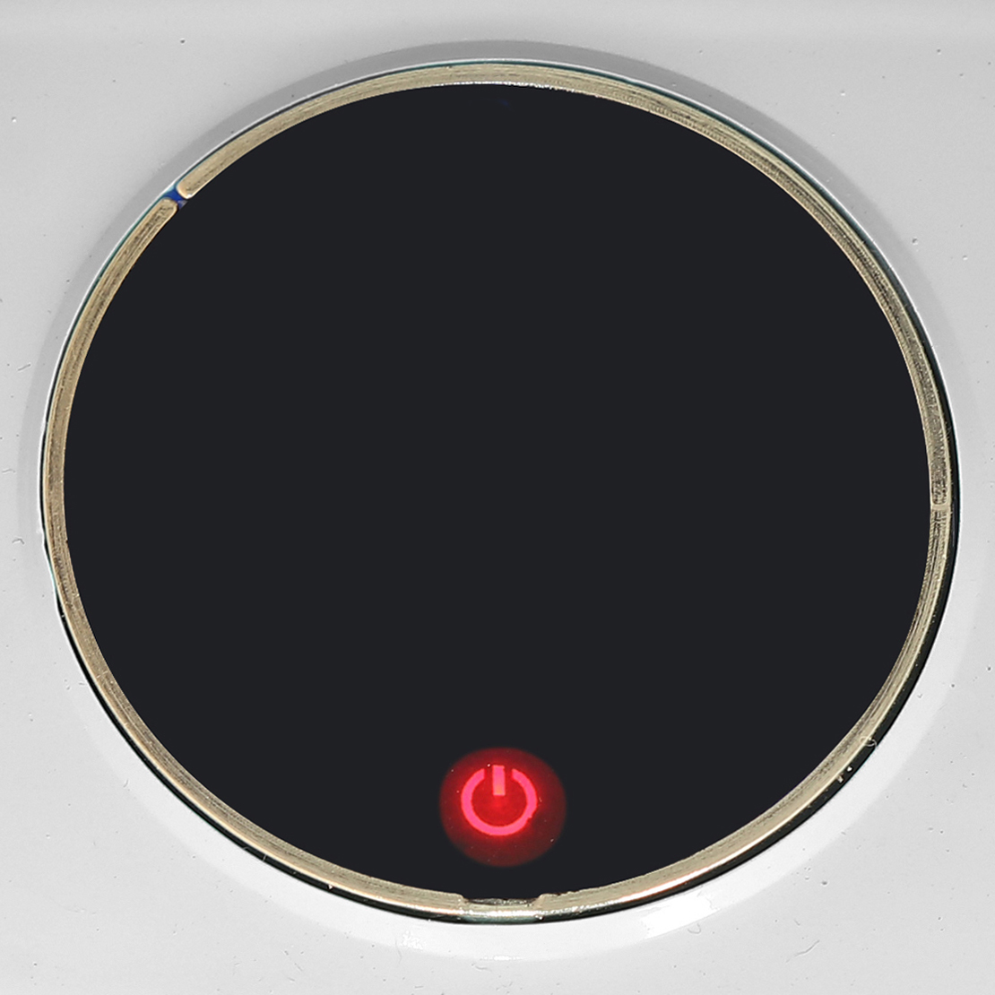
MARCHE / ARRÊT
En appuyant sur le bouton Marche / Arrêt, l’appareil entre en mode « Lent. (low) ». Le fonctionnement au niveau le plus bas est celui utilisé.
En appuyant de nouveau sur le bouton Marche / Arrêt, l’appareil s’arrête.

VITESSE
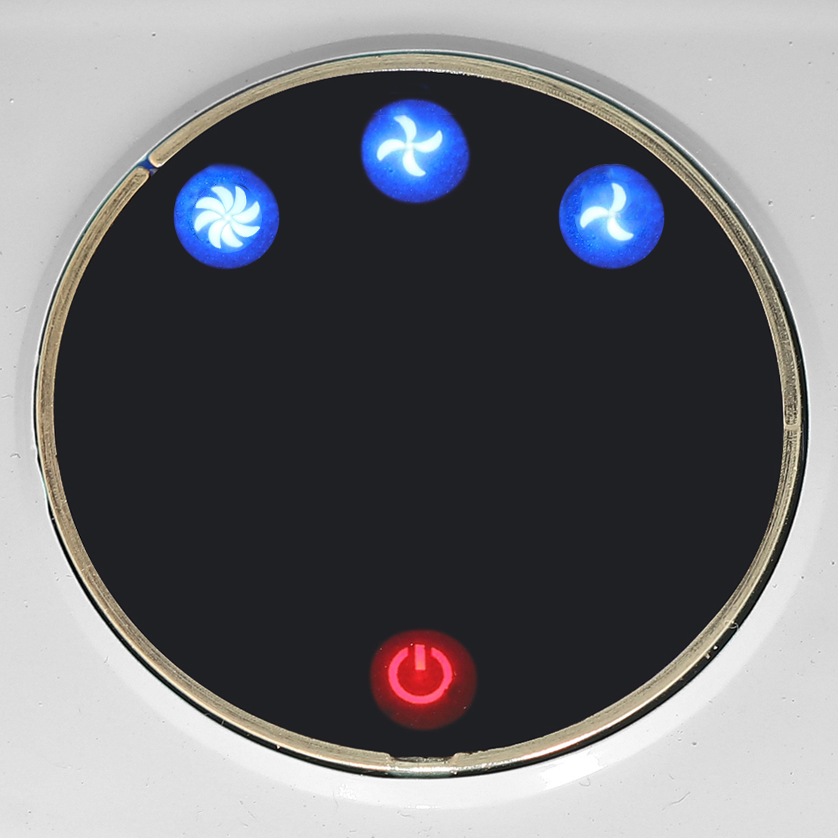
• Appuyer sur le bouton une première fois. Le rafraichisseur d’air démarre, l’indicateur «VITESSE MOYENNE» (MIDDLE) du panneau de commande s’allume.
• Appuyer sur le bouton une deuxième fois (lorsque le rafraichisseur d’air fonctionne), l’indicateur «VITESSE MAXIMUM» (HIGH) du panneau de commande s’allume.
• Appuyer une troisième fois sur le bouton (lorsque le rafraichisseur d’air fonctionne), l’indicateur «VITESSE LENTE» (LOW) du panneau de commande s’allume.
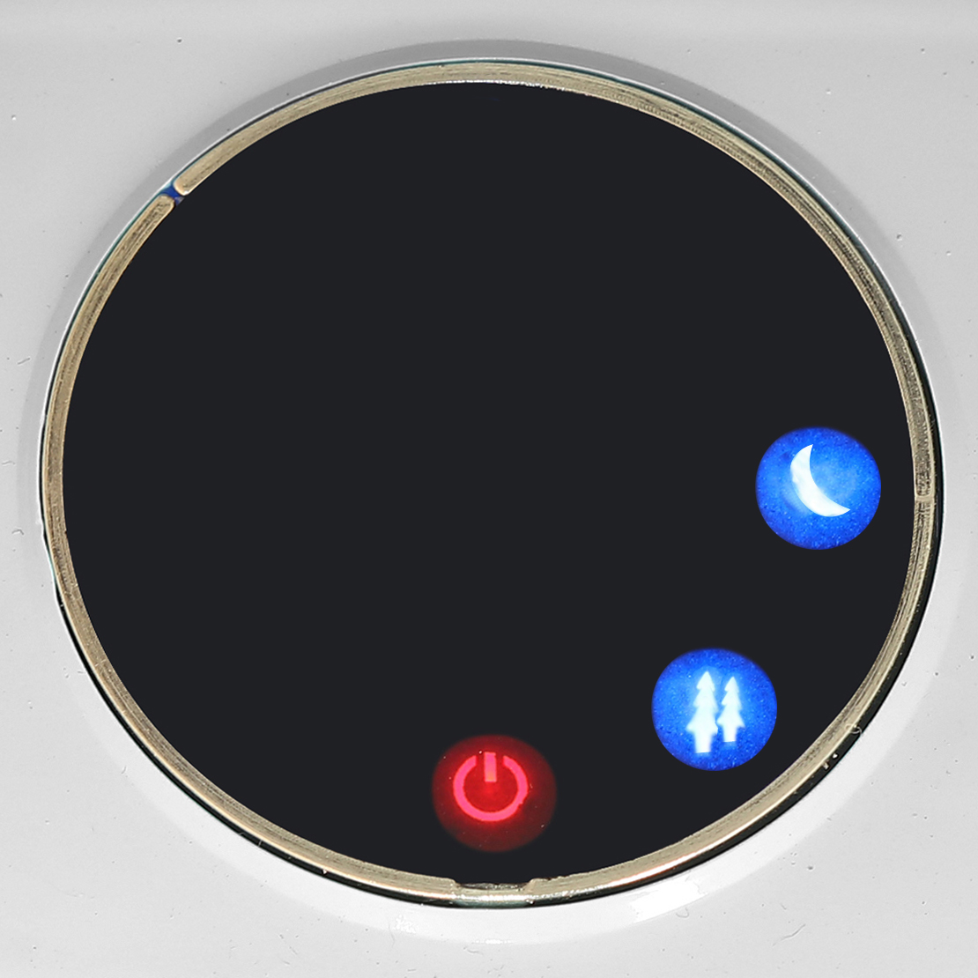
MODE
Sélecteur de type de cycle de ventilation.
Il fonctionne dans l'ordre suivant :
1 pression : Ventilation normale
+ 1 pression : Ventilation naturelle
+ 1 pression : Ventilation de nuit
1 pression de plus = Retour à la Ventilation normale.
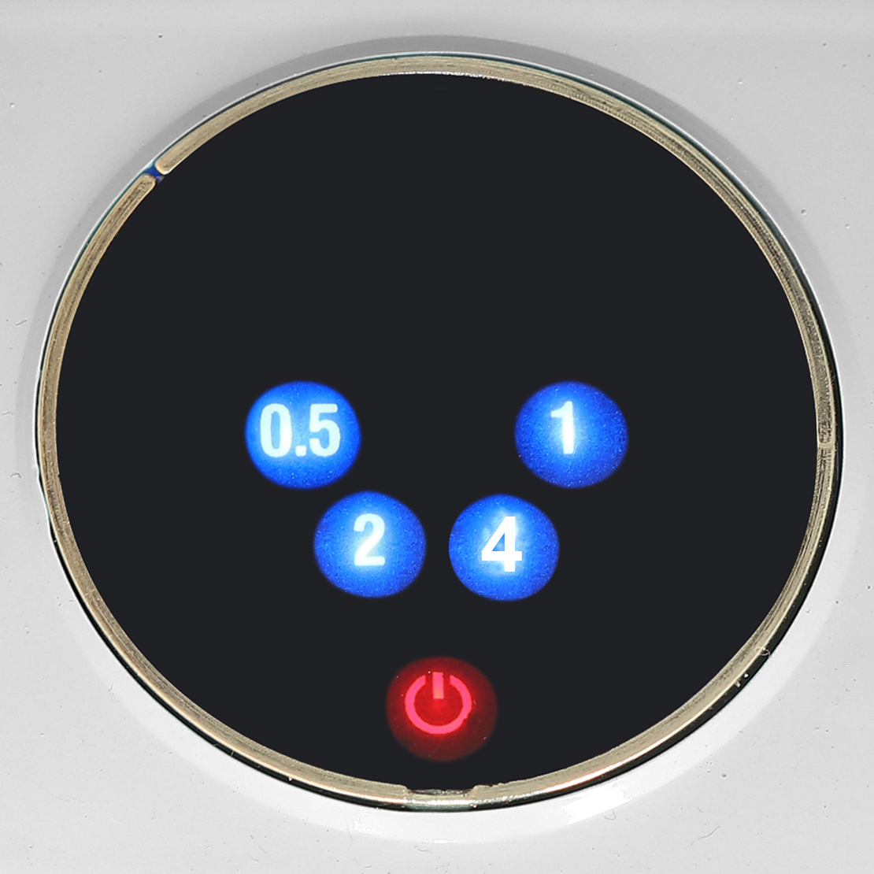
MINUTEUR
Sélecteur de minuterie du rafraichisseur d’air.
Il fonctionne dans l'ordre suivant :
1 Pression = 30 minutes = (affichage 0,5)
+ 1 pression = 1H (affichage 1)
+ 1 pression = 2H (affichage 2)
+ 1 pression = 4H (affichage 4)
Puis, retour à 30 min (affichage 0,5)
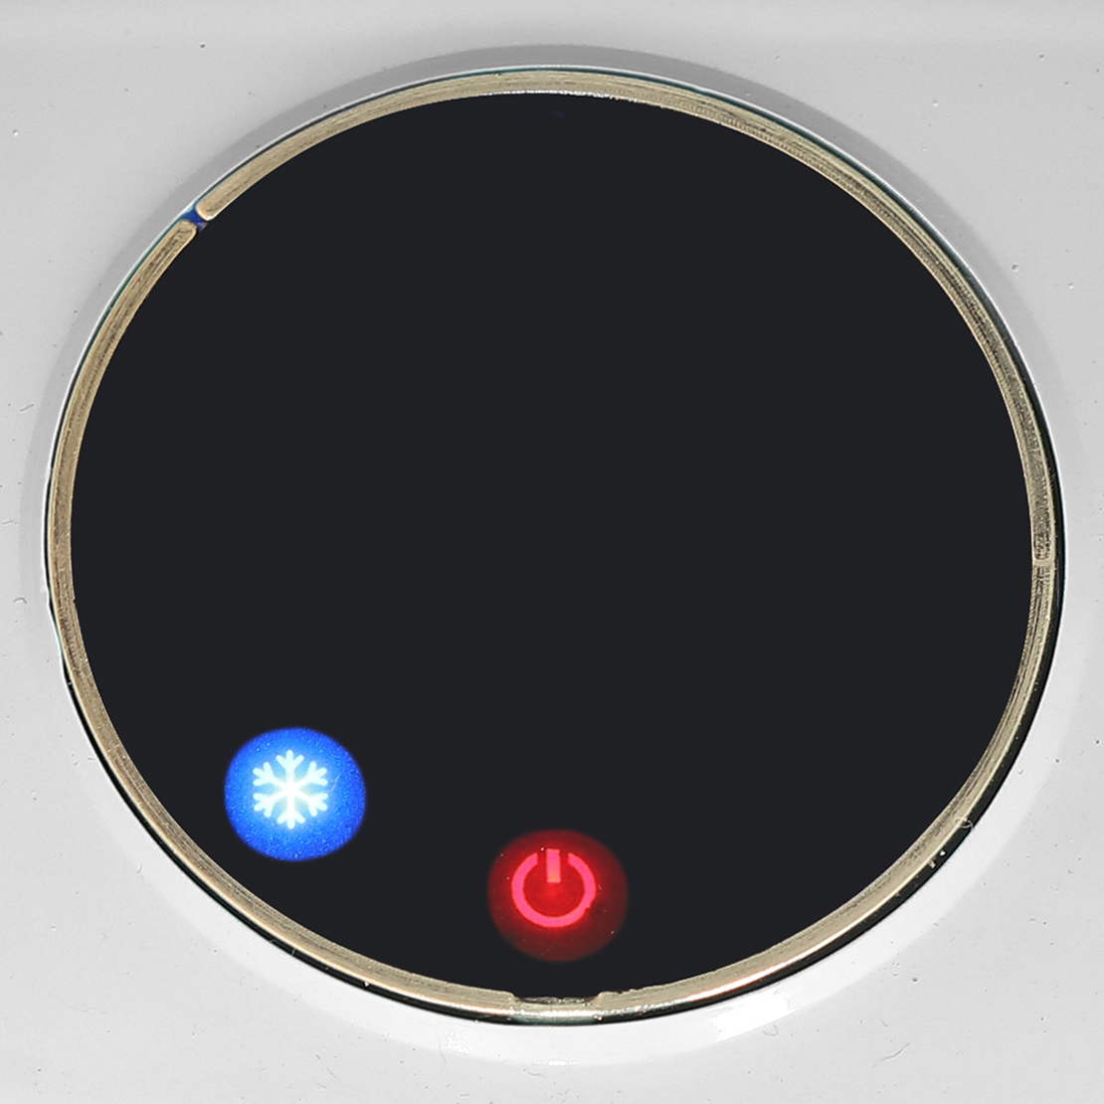
TOUCHE « AIR FRAIS »
Fonction rafraichisseur d’air
• Appuyer sur le bouton une fois. (lorsque le rafraichisseur d’air est en route), l’indicateur «AIR FRAIS» du panneau de commande s’allume.
• Appuyer sur le bouton une deuxième fois sur le bouton pour déconnecter la fonction.

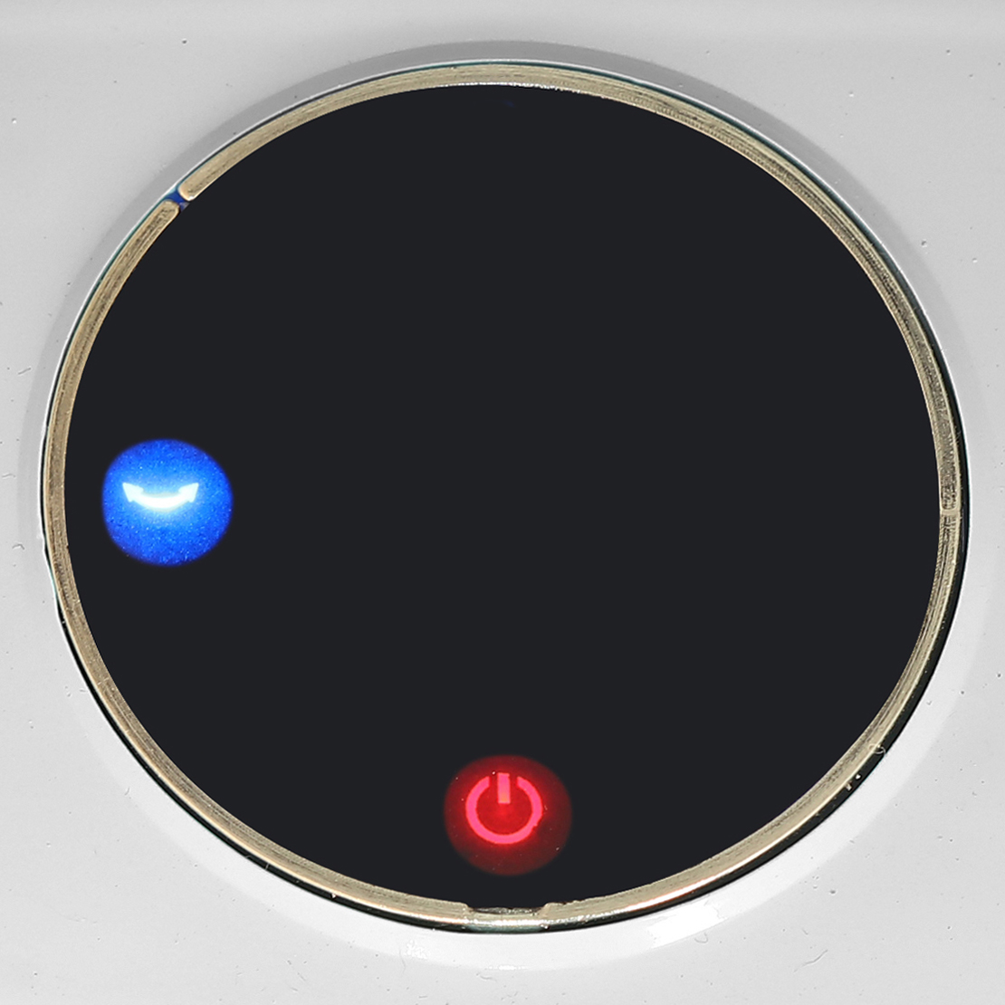
TOUCHE « ROTATION / OSCILATION »
• Appuyer sur le bouton une fois. (lorsque le rafraichisseur d’air est en route), l’indicateur «OSCILATION» du panneau de commande s’allume et les volets d’air se mettent à bouger de droite à gauche puis de gauche à droite.

REMPLIR LE RESERVOIR A EAU

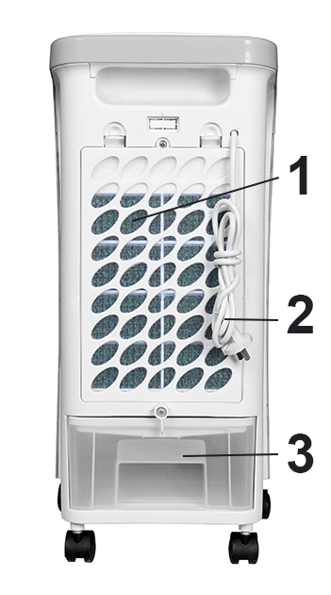
Retirer le réservoir d’eau à l’arrière et en bas du rafraichisseur d’air (3).
Remplir d’eau fraiche ou froide.
Notes :
• Lors du remplissage, Le niveau d'eau du réservoir d'eau doit être supérieur à la marque « Minimum (min) » et inférieur au « Maximum (max) ».
• Le niveau d'eau du réservoir d'eau doit toujours être supérieur au minimum (min) Lorsque le rafraichisseur d’air est en mode Refroidissement et Humidification.
• Les bacs glacés seront placés dans le réservoir d’eau si l’on souhaite avoir une ventilation plus fraiche.
Attention : Même après la mise en place du bloc glacé (ou de la glace) dans le réservoir, le niveau d'eau du réservoir d'eau est inférieur à la maque «MAX».

UTILISATION EN RAFFRAICHISSEUR D’AIR

Le refroidisseur d'air est livré avec 2 blocs à glacer pour pouvoir effectuer un roulement. Un bloc au congélateur pendant que le second est utilisé dans le réservoir de l’appareil.
Placer les blocs à glacer au congélateur. Après 24H, Retirer le réservoir d'eau et placer le bloc surgelé dans le réservoir. Ajouter de l’eau sans dépasser la marque MAX.

Le système stock le froid et absorbe lentement l'eau plus chaude récupérée.
Le système de glacière rafraichi l'eau du réservoir pour la rendre inférieure à celle de l'environnement. Alors, le réservoir rempli avec de l’eau et de la glace permet au refroidisseur d’air de souffler de l’air plus frais.

PRECAUTIONS

- Avant la première utilisation, vérifier que l’appareil a été assemblé correctement.
- Lorsque l'appareil fonctionne, ne pas insérer les doigts ou objets à travers la grille ou dans le corps de la machine.
- Lors d’utilisation d’un produit anti-moustique, s’assurer qu'il est hors de portée des enfants, et s'il est accidentellement avalé, consulter immédiatement un médecin.
- Ne pas placer cet appareil sur un sol en pente pour éviter le basculement,
et ne pas sortir le réservoir d'eau lorsque l'appareil fonctionne.
Si l’appareil se renverse accidentellement lorsqu'il contient de l'eau,
- Débrancher le cordon d'alimentation.
- Retirer le réservoir d'eau
Vérifier qu’il n’y pas d'eau accumulée dans l’appareil avant de le réutiliser.

Lors de l'utilisation de l’appareil :
- Ne pas ajouter de désinfectant, ni de vinaigre, parfum ou huiles essentielles.
- Changer l'eau tous les 2 jours, car L'eau dans le réservoir d'eau peut
facilement engendrer la création de bactéries.
- Nettoyer le réservoir toutes les 2-3 semaines.
NOTE : L’appareil est prévu pour être utilisé à l’intérieur.

Nettoyage du filtre à air (1)

- Débrancher l’appareil et le laisser refroidir avant de le nettoyer.
- Sortir le support du filtre à air. Séparer le filtre et le support.
- Nettoyer le filtre à air avec un nettoyant neutre et une brosse douce.
- Nettoyer ensuite le filtre à l'eau claire, Laisser sécher.
- Remettre le filtre en place dans le support et remonter le tout dans l’appareil.

Nettoyage du filtre à eau

- Débrancher l’appareil et le laisser refroidir avant de le nettoyer.
- Sortir le réservoir (3)
- Sortir le support du filtre, Séparer le filtre et le support.
- Nettoyer le filtre à l'eau claire, Laisser sécher.
- Remettre le filtre en place dans le support et remonter le tout dans l’appareil.
Notes : Pour éviter les fuites, le filtre à eau doit être manipulé en douceur.

Nettoyage du réservoir d'eau (3)

- Débrancher l’appareil et le laisser refroidir avant de le nettoyer.
- Sortir le réservoir d’eau. Essuyer le tartre avec une éponge grattante douce et un détergeant du commerce.
- Rincer le réservoir avec de l’eau claire, puis le remettre en place dans le refroidisseur d’air.

RANGEMENT

- S’assurer que l'appareil est complètement refroidi et sec.
- Ne pas enrouler le cordon électrique autour de l'appareil, car cela peut l’endommager.
- Garder l'appareil dans un endroit frais et sec, hors d’accès des enfants.

GARANTIE

Avant d’être livrés, tous nos produits sont soumis à un contrôle rigoureux.
Cet appareil est garanti 24 mois à partir de la date d’achat par le consommateur.
Les justificatifs de garantie sont :
• la facture et
• le bon de garantie (situé sur le côté ou le fond de la boite) tamponné et rempli.
Sans ces justificatifs, aucun remplacement gratuit, ni aucune réparation gratuite, ne peut être effectué.
Pendant la durée de la garantie, nous prenons en charge, gratuitement, les défauts de l’appareil ou des accessoires, découlant d’un vice de matériaux ou de fabrication par réparation ou, remplacement.
Les prestations dans le cadre de la garantie n’entraînent aucune prorogation de la durée de garantie et ne donne pas droit à une nouvelle garantie !
En cas de recours à la garantie, rapporter l’appareil complet à votre revendeur,
dans son emballage d‘origine, accompagné de la preuve d‘achat.
La casse de pièces en verre ou en plastique est, dans tous les cas, à votre charge
Les défauts sur les accessoires ou les pièces d’usure (par exemple : les charbons de moteurs, crochets, courroies d’entraînement, télécommande de rechange, brosses à dents de rechange, lames de scies etc.) ainsi que le nettoyage, l’entretien ou le remplacement de pièces d’usure ne sont pas garantis et sont donc payants !
En cas d’intervention étrangère, la garantie devient caduque.
Après écoulement de la durée de garantie, les réparations peuvent être effectuées, contre paiement, par le commerce spécialisé ou un service de réparation.
En cas d’intervention étrangère, la garantie devient caduque.
La garantie ne sera pas valable si l’appareil est utilisé autrement que pour l’usage prévu.

CARACTÉRISTIQUES TECHNIQUES

Alimentation 220-240V~ 50Hz
Puissance 80W
Norme Classe II
Fabriqué en R.P.C
Les caractéristiques peuvent changer sans avis préalable
ATTENTION : En cas de panne, ne pas ouvrir le boîtier mais faire appel à un technicien qualifié pour les réparations.
Cet appareil satisfait aux directives CE, il a été contrôlé d’après toutes les directives européennes, actuelles, applicables, comme : la compatibilité électromagnétique (EMC) et la basse tension (LVD).
Cet appareil a été conçu et fabriqué en respect des dernières réglementations et prescriptions techniques, en matière de sécurité.

Produit importé par Sotech International
" LE PERIPOLE " N°A-107
33, Avenue du Marechal de Lattre de Tassigny
94120 Fontenay sous-bois - France

